



דוח מבקר המדינה | כסלו התשפ"ו | דצמבר 2025

משרד הביטחון
העסקת יועצים במשרד הביטחון


העסקת יועצים במשרד הביטחון
הפעילות העיקרית של משרד הביטחון נעשית באמצעות עובדי מדינה שהמשרד מעסיק. אולם פעמים רבות בשל צורך באדם בעל ידע או מומחיות מיוחדים לשם ביצוע עבודות מסוימות ולתקופה קצובה, מתקשר המשרד עם חברות המספקות יועצים או עם יועצים עצמאיים. משרד הביטחון מעסיק יועצים חיצוניים וכוח אדם חיצוני (יועצים) בתחומים ובפרויקטים שונים, לתקופות שונות ובהיקפי משרה שונים.
היחידה ליועצים וכוח אדם חיצוני באגף התכנון שבמשרד הביטחון (יחידת היועצים) אחראית לבחינה ולאישור של התקשרות עם יועצים עבור משרד הביטחון. בהוראת משרד הביטחון בנושא העסקת יועצים וכוח אדם חיצוני נקבעו כללים המגבילים את היקפי העסקת היועצים מבחינת מספר שעות העבודה החודשיות הממוצע ומבחינת מספר השנים שבהן יכול יועץ להיות מועסק במשרד הביטחון (ותק העסקה).

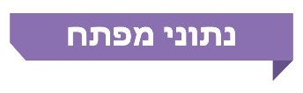

1,235 |  | מול 2,490 |  | 2:1 יועץ חיצוני מול שני עובדי משרד הביטחון |  | 510 מיליון ש"ח
מספר היועצים שהעסיק משרד הביטחון במונחי משרה מלאה נכון לאוקטובר 2024. בסך הכול הועסקו 2,509 יועצים בהיקפי משרה שונים |  | עובדים תקניים - שיא כוח האדם של משרד הביטחון בשנת 2024 |  | היחס בין יועצים המועסקים בהיקף שעות של משרה מלאה (1,235) למול עובדים תקניים במשרד הביטחון נכון לאוקטובר 2024 (2,490) |  | סכום ההזמנות ליועצים בשנת 2024  זאת למול תקציב שכר כוח האדם התקני במשרד הביטחון לשנת 2024 שהסתכם בכ-1.2 מילארד ש"ח
685 (27%) |  | 315 (46%) |  | 3 נשים בלבד |  | 320 (13%)
המספר (והשיעור) של היועצים שהיקף העסקתם נכון לאוקטובר 2024 חרג מהכללים שקבע משרד הביטחון בנוגע לשעות עבודה חודשיות ובנוגע לוותק העסקה |  | המספר (והשיעור) של יועצים מכלל 685 היועצים שהיקף העסקתם חרג משמעותית מכללי משרד הביטחון נכון לאוקטובר 2024 - יותר מעשר שנים או יותר מ-180 שעות עבודה חודשיות בממוצע או בחריגה משני אלה גם יחד |  | מספר היועצות מתוך 20 היועצים בעלי היקף ההתקשרות התקציבית הגבוה ביותר נכון לאוקטובר 2024 |  | המספר (והשיעור) של היועצים שהעסיק משרד הביטחון נכון לאוקטובר 2024 ביותר מהתקשרות אחת, ולגביהם לא הוגדר אופן חישוב מספר שעות העבודה החודשיות הממוצעות לצורך בדיקת מגבלת שעות עבודה

פעולות הביקורת

בחודשים אוגוסט 2024 עד ינואר 2025 בדק משרד מבקר המדינה את ההיבטים הבאים בנושא העסקת יועצים במשרד הביטחון: אסטרטגיה להעסקת יועצים, הסתכלות כוללת על משאבי כוח האדם במשרד הביטחון, היקף ותקופת העסקת היועצים; ותהליכי בקרה בהעסקת יועצים. הביקורת נערכה במשרד הביטחון: באגף התכנון, באגף היועץ המשפטי למערכת הביטחון, באגף הכספים, באגף משאבי אנוש, באגף ההנדסה והבינוי, באגף ליצוא ביטחוני, באגף תקשוב וניהול מערכות מידע ובמינהל המעבר דרומה.
תמונת המצב העולה מן הביקורת

היקפי העסקת היועצים ביחידות משרד הביטחון השונות - בכל אגפי משרד הביטחון ויחידותיו מועסקים יועצים. יועץ אמור להיות מועסק לתקופה קצובה לצורך ביצוע עבודות מסוימות. זאת בין היתר כדי לאפשר תחרות הוגנת ולצמצם את התלות של משרד הביטחון ביועץ. לכן משרד הביטחון קבע בהוראה כללים להגבלת שעות העבודה של יועץ בהתאם לוותק העסקתו במשרד הביטחון. נכון לאוקטובר 2024, היקף ההעסקה של 685 מכלל היועצים המועסקים במשרד הביטחון (27%) חרג מהכללים שנקבעו. 315 מ-685 היועצים האמורים (46%) מועסקים בחריגה מממספר השעות ומממספר שנות הוותק המרביים שנקבעו - הם מועסקים יותר מ-10 שנים או יותר מ-180 שעות עבודה חודשיות בממוצע או בחריגה משני הפרמטרים גם יחד; כמחציתם (153) מועסקים באגף הנדסה והבינוי, באגף תקשוב וניהול מערכות מידע, במינהל המעבר דרומה ובאגף לייצוא ביטחוני. בכך משרד הביטחון אינו עומד במגבלות היקף ההעסקה שהוא קבע לעצמו, פוגע בתחרות ההוגנת ובשיווין ההזדמנויות, מגביר את התלות שלו ביועצים, מגדיל את הסיכון להיווצרות יחסי עובד-מעביד עמם, את הסיכון להיווצרות מסלול מקביל להעסקת עובדים בתקן ואת הסיכון לאובדן ידע ארגוני, וזאת בעיקר כשההתקשרות נמשכת שנים רבות.
גיבוש והפצה של אסטרטגיה להעסקת יועצים במשרד הביטחון - לא גובש במשרד הביטחון מסמך אסטרטגי בנושא העסקת יועצים. ומשכך אין במשרד הביטחון אסטרטגיה כתובה המרכזת את כלל המטרות, היעדים וכיווני הפעולה בנושא העסקת יועצים לרבות בכל הנוגע לעקרונות מערכתיים מנחים כגון שיועצים לא יועסקו בתפקידי ניהול או בתפקידים שיש בהם מתן הרשאות. זאת על אף היקף העסקה של 1,235 יועצים (במונחי משרה מלאה), בהיקף כספי של 510 מיליון ש"ח שהוא 30% מסך ההוצאות על יועצים וכוח אדם תקני גם יחד. סמנכ"לית וראשת אגף משאבי אנוש ציינה כי לא ידוע לאגף משאבי אנוש אם יש למשרד הביטחון אסטרטגיה לניהול יועצים; והסגנית הבכירה לראש האגף ליצוא ביטחוני (סיב"ט) ציינה כי האגף ליצוא ביטחוני אינו מכיר מסמך אסטרטגי משרדי שקובע עקרונות מערכתיים מנחים. הלכה למעשה, אין לבעלי התפקידים במשרד הביטחון מסמך רשמי שהם יכולים לפעול או להימדד לפיו, דבר שעלול להביא לפרשנות שונה בקרב האגפים לגבי מדיניות העסקת היועצים. יוצא אפוא שבהיעדר מסמך אסטרטגי בנושא העסקת יועצים לא ניתן להבטיח שהמנהלים במשרד הביטחון מודעים למטרות, ליעדים ולכיווני הפעולה שמתווה האסטרטגיה ופועלים על פיהם.
הסתכלות כוללת על משאבי כוח אדם במשרד הביטחון - הניהול של משאבי כוח האדם במשרד הביטחון, ובכלל זה תכנון ומעקב אחר תמהיל מיטבי של עובדים בתקן ושל יועצים, אינו משקף ראייה אסטרטגית כלל משרדית כוללת ושלמה. כאשר יחידת הארגון שאחראית לעובדים בתקן, ויחידת היועצים שאחראית ליועצים, פועלות בנפרד, כל אחת מהן מתמקדת בחלק אחר מהתמונה הכוללת של משאבי כוח האדם במשרד הביטחון - 2,490 עובדים ו-1,235 יועצים (במונחי משרה מלאה) נכון לאוקטובר 2024 כלומר יועץ אחד במשרה מלאה על כל 2 עובדים בתקן - ואין ראייה מתכללת של כלל משאבי כוח האדם - 3,725 עובדים ויועצים באותה שנה. הדבר פוגע בתכנון ובבקרה המשרדיים בנוגע לתמהיל המיטבי של העובדים בתקן ושל היועצים.
שוויון מגדרי בהעסקת יועצים - על פי סעיף 2ב(ב) לחוק חובת מכרזים (כותרת הסעיף "עידוד נשים בעסקים") כאשר שתי הצעות או יותר מקבלות תוצאה משוקללת זהה שהיא התוצאה הגבוהה ביותר, תיבחר ההצעה של עסק שבשליטת אישה. מעניין זה ניתן ללמוד על מדיניות חקיקתית של העדפת נשים. עם זאת, נמצא כי רק 15% מ-20 היועצים שהיקף ההתקשרות התקציבית עימם נכון לאוקטובר 2024 היה הגבוה ביותר, היו נשים (3 נשים בלבד מתוך 20). יצוין כי היקף ההתקשרות החודשי הממוצע של כל אחד מ-20 היועצים הללו היה 65,000 ש"ח.
יועצים שיש עמם יותר מהתקשרות אחת - במקרה של מספר התקשרויות ליועץ אחד, 320 מכלל היועצים נכון לאוקטובר 2024 (13%), הוראת משרד הביטחון בנושא העסקת יועצים אינה מגדירה את אופן חישוב מספר שעות הממוצע החודשי לצורך בדיקת מגבלת שעות העבודה הממוצע. נמצא כי על פי חישוב משרד מבקר המדינה, מתוך 320 היועצים שמשרד הביטחון העסיק ביותר מהתקשרות אחת, 36 מתוכם (11%) מועסקים מעל 180 שעות חודשיות, נכון לאוקטובר 2024. סך ההתקשרויות של יועצים אלה הסתכם בכ-19.5 מיליון ש"ח. בהיעדר הגדרה בהוראה, היחידה להעסקת יועצים אינה בוחנת את היקפי ההעסקה של היועצים במשרד הביטחון על פי אמות מידה סדורות ובאופן שוויוני. הדבר עלול להביא להיקף העסקה של היועצים במשרד הביטחון, בניגוד לכללים שנקבעו בהוראה, ללא פיקוח סדור.
תהליכי בקרה בהעסקת יועצים - אגף התכנון במשרד הביטחון אינו מבצע תהליכי בקרה כוללים וסדורים בנושא העסקת יועצים, שהם משאב מרכזי של משרד הביטחון (בשנת 2024 סכום ההזמנות ליועצים הסתכם ב-510 מיליון ש"ח שהוא 30% מסך ההוצאות על יועצים וכוח אדם תקני גם יחד). אגף התכנון לא גיבש מדדים מפורטים לצורך בקרה על הביצוע לעומת התכנון בהיבטים כמו מספר היועצים המועסקים, מספר היועצים במונחי משרה מלאה והיקפי העסקה חריגים; אין ניטור בנוגע להעסקת יועצים בחריגה מהכללים; לא ניתן להפיק ממערכת המידע הקיימת דוחות בחתכים שונים וברמות שונות כגון דוחות על היקפי העסקה חריגים; ולא מתקיימים דיוני בקרה עיתיים בראייה כוללת בנושא על ידי סמנכ"ל וראש אגף התכנון. לפיכך, לא מתקיים מנגנון דיווח ובקרה סדור אשר עשוי לספק תמונת מצב בנושא העסקת היועצים כדי שיתאפשר לגורמים הנושאים באחריות ובסמכות לקבל החלטות ולתת הנחיות מתאימות להשגת היעדים ולעמידה בהנחיות המשרד.
רישום בקשות להעסקת יועצים שנדחו - יחידת היועצים אינה מנהלת במערכות המידע רישום של בקשות אגפי משרד הביטחון ויחידותיו להעסקת יועצים אשר נדחות. עקב כך משרד הביטחון אינו יכול לבצע בקרה ממוחשבת על כלל הבקשות, לרבות אלה שהוועדה להעסקת יועצים וכוח אדם חיצוני דחתה, ולכן אינו רואה את התמונה השלמה בנושא זה במשרד ואינו יכול להפיק לקחים על מנת לשפר את תהליכי הגיוס והבחירה של היועצים.
הערכת ביצועי יועצים - (א) משרד הביטחון אינו מבצע תהליך להערכת הביצועים של היועצים באופן סדור ומערכתי (מלבד קיומם של תהליכים נקודתיים באגפים מסוימים). כמו כן, אגף התכנון במשרד הביטחון אינו מנחה את כלל אגפי המשרד לבצע תהליך של הערכת ביצועים ליועצים שהם מעסיקים. במצב זה אין למשרד הביטחון תמונה כוללת ופרטנית על אודות איכות היועצים שהוא מעסיק, ואף ייתכן שהמשרד ממשיך להעסיק יועצים שאיכותם אינה מספקת. (ב) למרות שחלק מהאגפים במשרד הביטחון מבצעים תהליך פנימי של הערכת ביצועי היועצים, תוצאות ההערכה אינן מתפרסמות לידיעת יתר האגפים, זאת בניגוד להוראת משרד הביטחון בנושא הערכת ביצועי ספקים. באופן זה כל אגף המעוניין להעסיק יועץ שהועסק באגף אחר, אינו חשוף למידע של הערכת הביצועים של אגפים אחרים. בכך הוא מפסיד מידע חשוב לצורך קבלת החלטה בעת הבקשה להעסיק יועץ זה. הדבר עלול לגרום למצב שבו אגף כלשהו יעסיק יועץ למרות שהוא נתן שירות לא מספק וקיבל הערכת ביצועים נמוכה באגף אחר.
עיקרי המלצות הביקורת

מומלץ כי סמנכ"ל וראש אגף התכנון יגבש מסמך אסטרטגי בנושא העסקת יועצים במשרד הביטחון, יביא אותו לאישור של מנכ"ל משרד הביטחון ויפיץ אותו לכלל המנהלים במשרד. זאת כדי להבטיח שהאסטרטגיה של משרד הביטחון בנושא העסקת יועצים תהיה ידועה לכלל השדרה הניהולית; להבטיח פרשנות אחידה למטרות, ליעדים ולכיווני הפעולה שמתווה המשרד; ולהבטיח שקיפות מול ההנהלה ויכולת לבצע בקרה על התהליכים והשגת היעדים. המסמך יכול לעמוד בפני עצמו או להיות חלק מהאסטרטגיה הארגונית הכוללת בנושא איוש תפקידים במשרד ובלבד שתישמר במסמך האסטרטגיה הארגונית הכוללת אבחנה ברורה בין העסקת עובדים קבועים במשרד לבין העסקה באמצעות התקשרות עם יועצים על כל המשתמע מכך לרבות סוגי המשימות ותחומי האחריות המוטלים עליהם.
מומלץ כי משרד הביטחון ינקוט צעדים כדי להגדיל את מספר היועצות המועסקות בו. למשל, משרד הביטחון יכול להגביר את המודעות בקרב האגפים והיחידות המעסיקים יועצים לחשיבות שבהעסקת נשים. עוד מומלץ שבמסגרת גיבוש מסמך אסטרטגי בנושא העסקת יועצים יקבע משרד הביטחון מטרות ויעדים מדידים בהיבטים של גיוון מגדרי.
מומלץ כי סמנכ"ל וראש אגף התכנון יבחן את תהליכי העבודה ויבצע התאמות ארגוניות אשר יאפשרו ראייה אסטרטגית מערכתית כלל משרדית של צורכי כוח האדם של משרד הביטחון. כך למשל, שיתוף יחידת הארגון בתהליך לבחינת חליפיות כוח אדם המתבצע ביחידת היועצים. הדבר יאפשר ניהול יעיל יותר של משאבי כוח האדם במשרד, גישה כוללת ומעמיקה לגבי צורכי המשרד והתאמה של פתרונות לצרכים אלה.
נוכח היקף ההעסקה הרחב של יועצים, חלקם בתפקידים מרכזיים, שמועסקים בחריגה מהכללים שנקבעו בהוראת משרד הביטחון בנושא העסקת יועצים, מומלץ כי אגף התכנון במשרד הביטחון יבחן מחדש, בשיתוף אגף היועץ המשפטי למערכת הביטחון, את הכללים שנקבעו בהוראה בנוגע להיקף העסקת היועצים ולוותק שלהם, לרבות קריטריונים לאישור חריגה מהכללים, תוך גיבוש תפיסה עדכנית לגבי המגבלות שהכללים מטילים, והמטרות שכללים אלו עשויים לשרת ובכללם הקטנת התלות של משרד הביטחון ביועצים, הקטנת הסיכון להיווצרות יחסי עובד מעביד, יצירת תחרות הוגנת ושיווין הזדמנויות ושימור ידע ארגוני.
מומלץ כי אגף התכנון במשרד הביטחון יבצע תהליכי בקרה כוללים וסדורים בנושא העסקת יועצים, יגבש מדדים ברורים לבקרה שוטפת ויקיים ניטור אחר העסקת יועצים בחריגה מהכללים. דוגמאות למדדים אפשריים הן: מספר יועצים בהתקשרות, מספר יועצים במונחי משרה מלאה, יחס עובדים בתקן לעומת יועצים, היקפי החריגות בהעסקת יועצים בהיבטים של שעות חודשיות וותק העסקה. עוד מומלץ כי אגף התכנון יוודא שתהליך שדרוג מערכת המידע הקיימת ביחידת היועצים ימומש ויתמוך בתהליכי בקרה אפקטיביים בנושא העסקת היועצים. כמו כן מומלץ כי סמנכ"ל וראש אגף התכנון יקיים דיוני בקרה עיתיים בנושא העסקת יועצים במשרד הביטחון ויציג את תמונת המצב מדי שנה בשנה למנכ"ל משרד הביטחון.
מומלץ כי אגף התכנון ינחה את כלל אגפי משרד הביטחון לבצע תהליך של הערכת ביצועים ליועצים שהם מעסיקים ולהקים ולתפעל מנגנון מערכתי להערכת ביצועי היועצים שיספק תמונה כוללת ופרטנית של תחום היועצים במשרד.


פילוח ההיקף והשיעור של העסקת יועצים במשרד הביטחון בחריגה מהכללים (אוקטובר 2024)

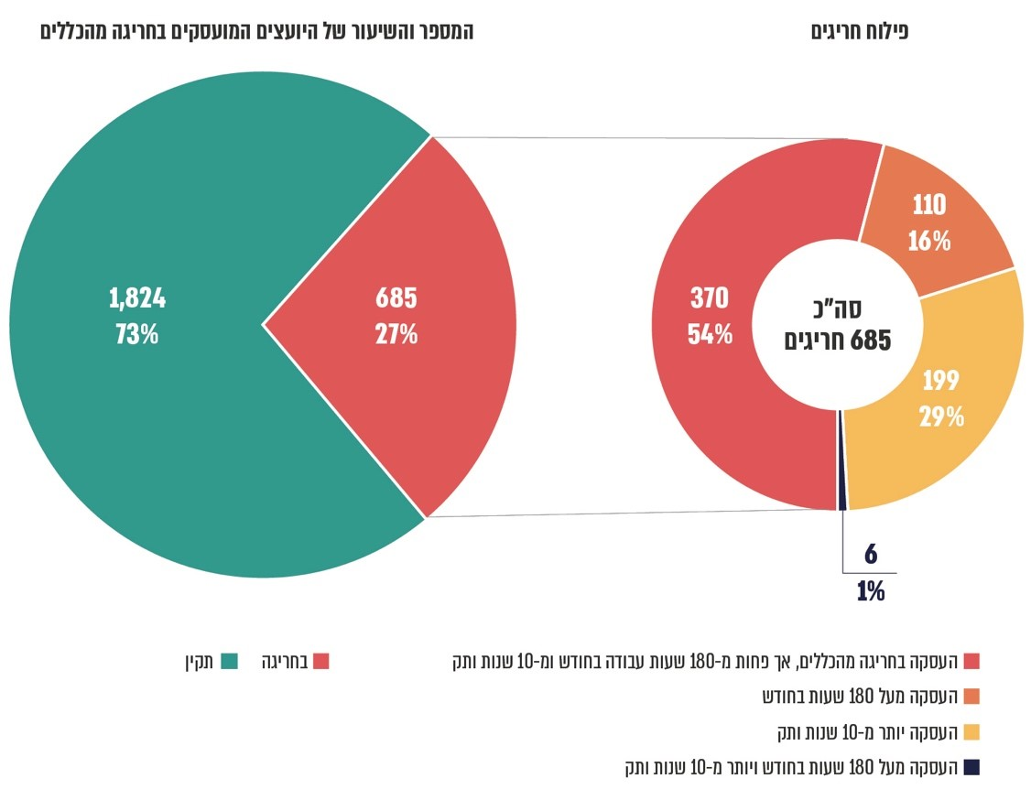
על פי נתוני משרד הביטחון, בעיבוד משרד מבקר המדינה.

סיכום
למשרד הביטחון יש משימות רבות, והוא מוציא לפועל פרויקטים רבים, חלקם לאומיים, ולכן הוא נזקק לשירותיהם של יועצים שהם בעלי ידע, מומחיות או כישורים מיוחדים. נכון לאוקטובר 2024 העסיק משרד הביטחון 2,509 יועצים בהיקפי משרה שונים, שהם 1,235 יועצים במונחי משרה מלאה מול 2,490 עובדים תקניים (יחס של 2:1). באותה שנה הסתכמו ההזמנות ליועצים ב-510 מיליון ש"ח ותקציב שכר כוח האדם התקני היה כ-1.2 מיליארד ש"ח.
יועץ אמור להיות מועסק לתקופה קצובה לצורך ביצוע עבודות מסוימות, זאת בין היתר כדי לאפשר תחרות הוגנת ולצמצם את התלות של משרד הביטחון ביועץ. לכן משרד הביטחון קבע בהוראה כללים להגבלה על שעות העבודה של יועץ, בהתאם לוותק העסקתו במשרד.
בביקורת עלה כי נכון לאוקטובר 2024, היקף ההעסקה של 685 יועצים מכלל היועצים המועסקים במשרד הביטחון (27%) חרג מהכללים שנקבעו בהוראת משרד הביטחון בנושא העסקת יועצים. עוד עלה בביקורת כי אגף התכנון במשרד הביטחון אינו מבצע תהליכי בקרה כוללים וסדורים בנושא העסקת היועצים, כי משרד הביטחון אינו מבצע תהליך להערכת הביצועים של היועצים באופן סדור ומערכתי, וכי לא גובש במשרד הביטחון מסמך אסטרטגי בנושא העסקת יועצים המרכז את כלל המטרות, היעדים וכיווני הפעולה בנושא.
על מנכ"ל משרד הביטחון לפעול לתיקון הליקויים שהועלו בדוח זה בנושא העסקת היועצים, בייחוד נוכח היקפי ההעסקה המשמעותיים וההשלכות שיש לכך. כמו כן, מומלץ כי סמנכ"ל וראש אגף התכנון במשרד הביטחון יגבש מסמך אסטרטגי בנושא העסקת יועצים במשרד, יבחן את תהליכי העבודה ויבצע התאמות ארגוניות אשר יאפשרו ראייה אסטרטגית מערכתית של צורכי כוח האדם של המשרד. עוד מומלץ כי סמנכ"ל וראש אגף התכנון יבצע תהליכי בקרה כוללים וסדורים בנושא העסקת יועצים וכן יבחן את הכללים שנקבעו בהוראת משרד הביטחון בנוגע להיקף של העסקת היועצים ולוותק שלהם תוך גיבוש תפיסה עדכנית לגבי המגבלות שהכללים מטילים. נוסף על כך, מומלץ כי משרד הביטחון יקים ויתפעל מנגנון להערכת ביצועי היועצים.

הנתונים נכונים לשנת 2024.

